Lektionspräparation Ort: Rorschach
Name: Hensinger Vorname: Johannes Lektions-Nr.: 6
Datum: 15.11.16 Zeit: 14.55 – 16.25 Halle: Mh Klasse: LG15d Anzahl: 29

Lernziele: Die Studierenden...
LZ 1: erkennen die Beduetung der Bewegungsanalyse für das Lernen von Bewegungsfertigkeiten. Sie kennen das Pädagogischen Modell, Kompetenz-Vorgaben aus dem Lehrplan 21 und die Funktionsweise des Bewegungsanalyse-Tools bewegunglesen.ch
LZ 2: erarbeiten selbständig Beobachtungskriterien zu einer Bewegungsfertigkeit und entwickeln aus „Istformen“ einer Bewegung ein Bild einer „Sollform“ der Bewegung
LZ 3 : können Bewegungsfertigkeiten kriteriengeleitet beobachten, wesentliche Bewegungsfehler beurteilen und lernwirksamen beraten

Inhalt: Bewegunglesen 1

Didaktische Überlegungen
- Voraussetzungen personal: SOL-Lernzeit auf bewegunglesen.ch
- Voraussetzungen material: Lernbiografie aus dem Login-Bereich bewegunglesen.ch
- Lernwege: deduktiv
- Literatur: bewegunglesen.ch

Hausaufgaben
- keine

Auswertung / Lernkontrolle:
- Ergbnissicherng: Die Stationenblätter werden im Anschluss an die Veranstaltung eingescannt und auf OLAT den Lernenden zur Verfügung gestellt.
- Den Studierenden wird in ihrem persölichen Login-Bereich auf bewegunglesen.ch eine Aufgabenliste mit 10 Aufgaben gestellt. Anhand dieser können die Studierenden ihren Lernprozess zum Modulnachweis steueren.

Material:
- 9 x iPad inkl. App „Coach’s eye“ | - Stationenblätter
- PPP Folien „bewegunglesen 1“ | - pdf „das Wichtigste in Kürze“
- Laptop | - Schreibzeug
- TV

t | LZ | Lektionsgliederung  Didakt.-meth. Überlegungen | Methode | Hinweise,  Medien
15’ |  | Einstimmung: Aufwärmen mit best-practice-Beispielen aus dem Praktikum 4  - Aufwärmen Idee 1 – Studentin A  - Aufwärmen Idee 3 – Studentin B | Aufmerksamkeit für gelungene Ideen aus dem Praktikum 4 wecken | In der Veranstaltung vom 8.11. bitte ich Studierende ihre guten Ideen hinsichtlich von Kompetenz-orientierung aus dem Praktikum 4 der Lerngruppe vorzustellen
10’ | LZ1 | PPP Bewegunglesen 1  Bewegungslernen – was sagt der Lehrplan?  Kompetenzbereich „Weit Springen“  Bewegungsanlyse anhand der Päd. Modells | Ziele und Relevanz verdeutlichen Kompetenzaufbau beispielhaft betrachten |   Folie 4,5,6,7,8
20’ | LZ2 | Stationenlernen (6’ pro Durchgang)  1. Durchgang (3 Stationen)  Die Lernenen führen in einer 3er-Gruppen die Stationen 1 bis 9 durch. Dabei führt jeder/jede die Bewegungsausführung je 3x hintereinander aus. Wer nicht die Bewegug ausführt, beobachtet die Bewegunsausführung ganz genau und gibt eine Rückmeldung bezüglich eines beobachteten wesentlichen Bewegungsfehlers oder gibt einen lernrelevanten Bewegungstipp. Der oder die Korrigierte führt die Bewegung nochmals aus. Danach Wechsel und Wiederholung der Aufgabe.  2. Durchgang (3 Stationen)  Die 3er-Gruppe schaut sich auf dem iPad die Bewegungsausführung (Filmaufnahmen aus der vorangegangen Veranstaltung) der Fertigkeit an.  Beobachtungskriterien, Beobachtungsfehler und Lerntipps werden auf dem Stationenblatt schriftlich festgehalten  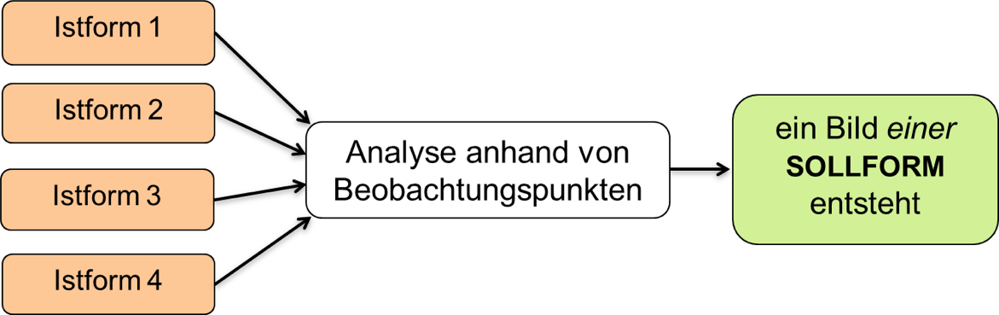  3. Durchgang (3 Stationen)  Die 3er-Gruppe versucht die schriftlich festgehaltnen lernrelevanten Rückmeldungen gleich in Bewegung umzusetzen. | Vorwissen aktivieren  Lernen nach individuellen Voraussetzungen  (Vorwissen, Lern-und  Arbeitstempo)  ermöglichen  Informationen darbieten:  Umsetzen von Bewegungs-korreturen  In der Gruppe: Vertiefende Auseinandersetzung mit der Analysefähigkeit von Bewegungen  Informationen aktiv bearbeiten lassen | 9 Stationenblätter mit einfachen Bewegungs-fertigkeite:  Stationenblatt: Rad noch leer  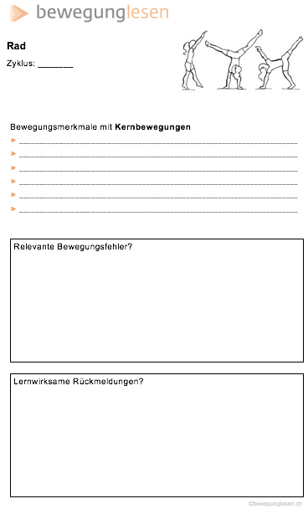  Folie 6 – Beispiel Grätschsprung zeigen/besprechen    Stationenblatt: Bsp. Rad ausfüllen
10’ | LZ3 | Online-Bearbeitung einer Aufgabe  Die 9 Fertigkeiten auf den 9 Stationenblättern sind so gewählt, dass jede 3er-Gruppe online auf bewegunglesen.ch eine selbstgewählte Aufgabe zum Thema wählt und gemeinsam löst.  „Vergleiche Sie ihre Antworten auf dem gewählten Stationenblatt mit den Antworten in der Aufgabe bei bewegunglesen.ch.“ Vergleich von:  - Beobachen: Beurteilungskriterien – welches sind die wesentlichen Beurteilungekriterien einer Bewegung?  - Beurteilen: Bewegungsfehler – welches sind relevante Bewegungsfehler?  - Beraten: Welchs sind lernwirksame Rückmeldungen  Ergbnissicherng: Die Stationenblätter werden im Anschluss an die Veranstaltung eingescannt und auf OLAT den Lernenden zur Verfügung gestellt. | Informationen aktiv beareiten lassen  Das Sport-Pädagogische Modell BBB (beobachten – beraten – beurteilen) durch den Vergleich der eigenen Resultaten mit Expertenresultaten handelnd nachvollziehen |   Stationenblatt: arbeiten mit dem ausgefüllten Stationenblatt: Beispiel - Rad
15’ | LZ3 | Stationenlernen:  Die Lernenden führen in 3er-Gruppen hintereinander drei Fertigkeiten aus.  Vorgehen:  A und B fürhen die Bewegung aus C arbeitet nach BBB anhand des pdf’s „das Wichtigste in Kürze“ danach wechseln die Lernenden die Aufgabenstellung  Aufräumen im Anschluss | Informationen vertiefen lassen  Das Sport-Pädagogische Modell BBB (beobachten – beraten – beurteilen) durch den Vergleich der eigenen Resultaten mit Expertenresultaten handelnd nachvollziehen | 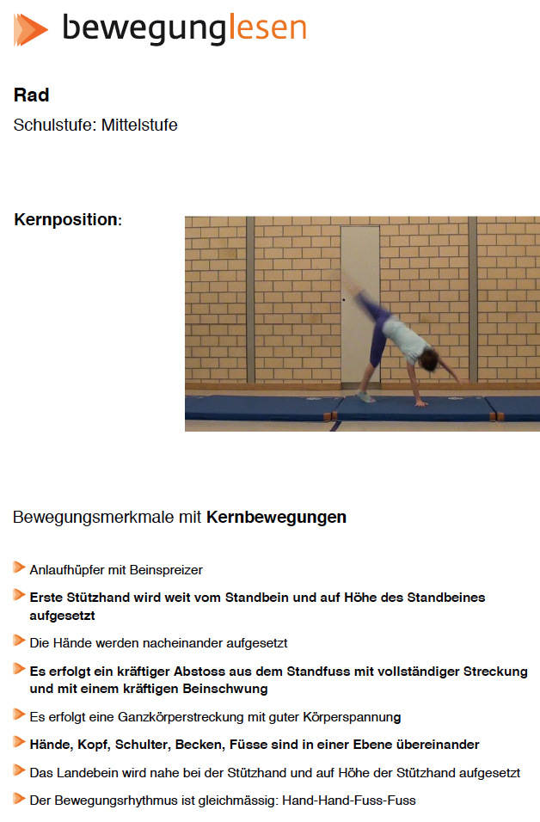  PDF: Rad - das Wichtigste in Kürze (Dokument aus bewegunglesen.ch)  Die pdf’s stehen den Lernenden auf bewegunglesen.ch jederzeit zur Verfügung
5’ |  | PPP Bewegunglesen 1  Kurze Feedbackrunde zu:  Bewegungsanalyse –Erfahrungen / Grundsätze / Anwendungstipps | Kurzfeedback-methode: Bliztlicht | Folie 9
5’ |  | Ausklang: Abrunden der Veranstaltung 6 mit best-practice-Beispielen aus dem Praktikum 4  - Sportlektioen abrunden: Idee 3 – Studentin C

